Studien- und Berufswahlangebot der Agentur für Arbeit Friedrichshafen

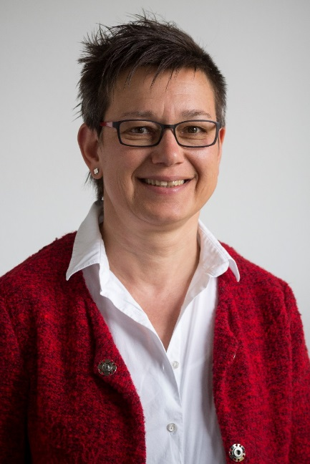

Heike Buchholz
Studien- und Berufsberaterin der Agentur für Arbeit Friedrichshafen
bietet Ihnen Beratung und Unterstützung bei allen Fragen der Studien- und Berufswahl
- Wie finde ich ein passendes Studium für mich?
- Welche Testverfahren können mir dabei helfen?
- Wie und wann bewerbe ich mich für Studiengänge/Ausbildungen?
- Wie finde ich Alternativen?
- Wie kann ich nach der Schule sinnvoll überbrücken?
im Rahmen von schulischen Gruppeninformationen und Einzelgesprächen -
kompetent, neutral und kostenfrei
Wo ? - direkt an Ihrer Schule während festgelegter Beratungstage
(Anmeldung über die Oberstufenberater) oder - in der Agentur für Arbeit Friedrichshafen, Eugenstr. 41
(Anmeldung über die gebührenfreie Servicenummer 0800 4555500 oder das
Kontaktformular www.arbeitsagentur.de/kontakt)

